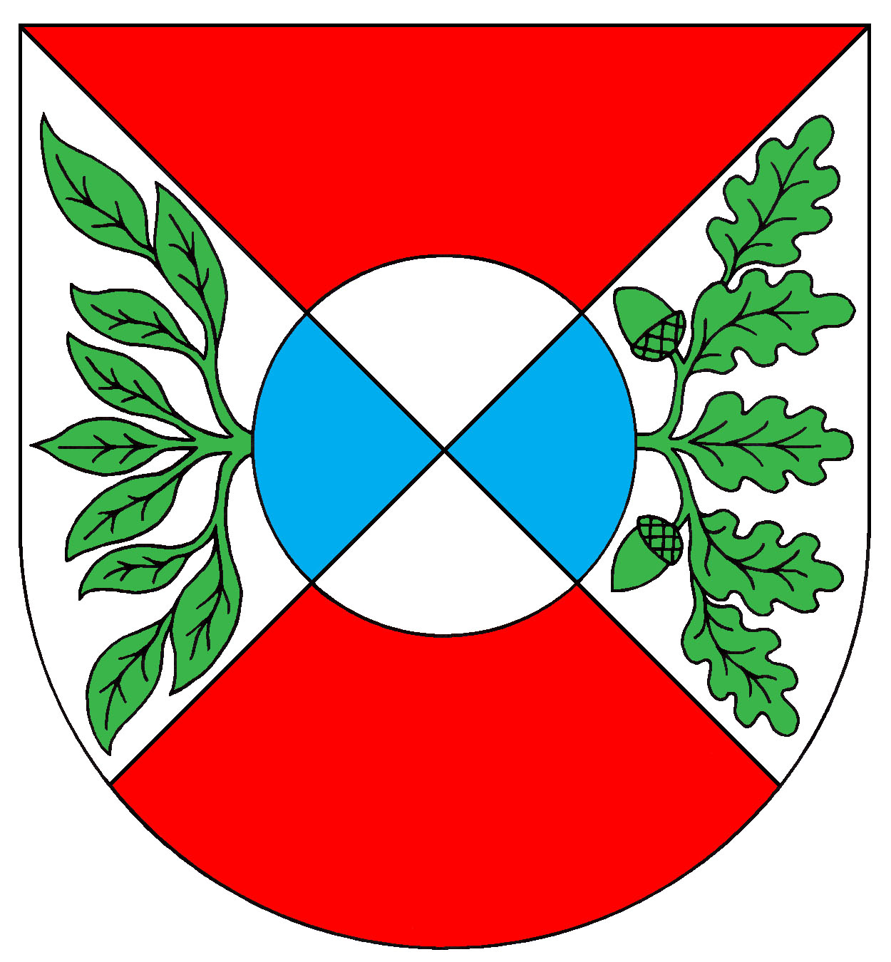
Obec Okrouhlá
Obecní úřad Okrouhlá, Okrouhlá 47, 350 02 Cheb
Usnesení č. 10/2019 ze dne 24. 10. 2019
přijaté k jednotlivým bodům programu mimořádného jednání zastupitelstva obce –
příloha zápisu z 10. zasedání zastupitelstva Obce Okrouhlá

K bodu 1) Zastupitelstvo obce schvaluje uzavření pojistné smlouvy na pojištění majetku a odpovědnosti včetně odpovědnosti zastupitelů s pojišťovnou Slavia pojišťovna a. s. dle předloženého návrhu pojistné smlouvy s platností od 04. 11. 2019 na období 5 let s maximálním ročním pojistným před slevou ve výši 50 000,- Kč a pověřuje starostu podpisem smlouvy.

Výsledek hlasování: Pro: 6 Proti: 0 Zdržel se: 0

Jaroslav Zilvar Štěpánka Majchráková
starosta obce místostarostka obce

Zveřejněno: 31. října 2019
Sejmuto:

